Den Überblick behalten - Organisation von Daten, Analysecode und Text in Paketen
Sophie C. Schmidt

Einleitung
Forschung ist ein langwieriger, iterativer Prozess, in dem mit unterschiedlichen Datentypen, Zwischenergebnissen, Textbausteinen, Code-Schnipseln, Grafiken und Quellen hantieren werden muss, ohne den Überblick zu verlieren. Aus diesen Einzelteilen werden Narrative geschmiedet, die in der Regel als Artikel oder Bücher veröffentlicht werden. Dabei ist die Offenlegung dieses wirren Prozesses mit der zunehmenden Quantifizierung und der Einbindung komplexerer computergestützter Methoden eher schwieriger geworden. Während die Forschenden in den 1960er und 70ern häufig noch rein visuell arbeiteten, ergo zum Nachvollziehen der Ergebnisbildung v. a. ein Katalog notwendig war, setzte in den 1970ern eine bis heute andauernde wissenschaftstheoretische Phase ein, die computergestützte Datenverarbeitung und statistische Methoden als modern und wissenschaftlich ansieht. Mit der zunehmenden Digitalisierung sind ganz neue Probleme verbunden, derer sich Forschende bewusst sein sollten.
Eines dieser Probleme ist vom Prinzip nur „den Überblick zu behalten“. Dieser Überblick sollte nicht nur während des Schreibprozesses des einen Artikels erhalten werden, sondern auch nach mehreren Jahren herstellbar sein. Es gilt, möglichst reproduzierbar zu arbeiten, d. h., die Informationen so vorzuhalten, dass das zukünftige Selbst und andere Menschen mit den gleichen Daten und Methoden zum gleichen Ergebnis kommen (siehe Abbildung 1 ). Wenn Analysen reproduzierbar zur Verfügung stehen, sind die Wege zur Replizierbarkeit auch erleichtert – da die Methodik auf eine Art und Weise bereit gestellt wird, dass sie genau so mit anderen Daten nachvollzogen werden kann.
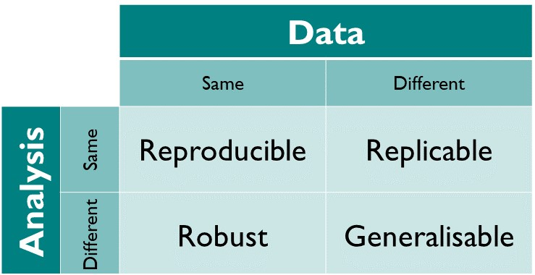
Abbildung 1: Definitionen des Projekts „Turing Way“ für reprdouzierbare, replizierbare, robuste und generalisierbare Analysen.
Werden Daten so bereit gestellt, dass andere Forscher*innen sie mit anderen Methoden bearbeiten können, können die Analysen robust werden und durch neue Ausgrabungen oder Datenerhebungen bestätigt werden. Neben der Nützlichkeit solch eines Vorgehens allgemein, können Fehlerquellen bei der Übernahme fremder Daten vermieden werden, neue Methoden schneller Verbreitung finden und auch besser von Kolleg*innen überprüft werden. Damit führen Praktiken der offenen Wissenschaft zu einer Verschnellerung und Verbesserung von wissenschaftlichem Fortschritt.
Eine Möglichkeit die Methodik Kolleg*innen zugänglich zu machen, ist die Publikation von skriptbasierten Abläufen in der quantitativen Forschung. Skripbasiert bedeutet, dass entweder die Analyse selbst in einer Programmier- oder Skriptsprache geschrieben wird, oder aber, wenn ein Graphical User Interface (GUI) genutzt wird, die Analyse als Code ausgegeben werden kann. Eine Möglichkeit ist, Code-Blöcke mit Artikeln zusammen abzudrucken. Das ist hilfreich, jedoch in seiner Nützlichkeit beschränkt: Nachnutzer*innen müssen nicht nur das Programm und die benötigten Pakete nachinstallieren, sondern auch zusätzlich den Code abtippen oder über OCR-Verfahren umständlich in digitalen Text umwandeln. Zudem muss die Zuordnung einzelner Codeblöcke zu den jeweiligen Analyseergebnissen oder Grafiken, die im Text beschrieben werden, beschrieben werden.
Einfacher ist es, den Analysecode und Daten mithilfe eines „ausführbaren Dokuments “ zur Verfügung zu stellen. Der hier vorgestellte Ansatz basiert zum Großteil auf Arbeiten von Ben Marwick und Kolleg*innen, die die Reproduzierbarkeitsdebatte aus anderen Fächern in die Archäologie getragen haben, und sich mit unterschiedlichen Artikeln für Offene Methoden einsetzen.

Das ausführbare Dokument
„Ausführbar “ heißen Dokumente, die wie ein kleines Programm/ein Skript agieren, und dabei ein Artikel entsteht, der Text, Bilder und Bibliographie enthält. Man hält damit den Text, sowie den Code, den man für die Erstellung der Grafiken und Analyseergebnisse benötigt, zusammen in einem Dokument vor. Dies erleichtert die Auffindbarkeit und Zuordnung von Ergebnissen zu Code.
Grundlagen für diese ausführbaren Dokumente, auf die im Folgenden eingegangen werden sollen, sind
- Markdown
- Quarto
- Code-Blöcke
- der Umwandlungsprozess und
- Pakete .
Diese werden im Folgenden vorgestellt und im Anschluss ein R-Paket beschrieben, dass die Erstellung ausführbarer Dokumente und Pakete erleichtert.

Markdown
Markdown (md abkgekürzt und als Dateiendung) ist die Grundlage für den Textteil des Dokuments. Es handelt sich um eine Auszeichnungssprache, die von John Gruber 2004 entwickelt wurde: In dem in einer simplen Textdatei einer bestimmten Syntax gefolgt wird, kann die Datei von einem Programm im Hintergrund in formatierte Dateien (z. B. Word, html, pptx oder PDF) umgewandelt werden.
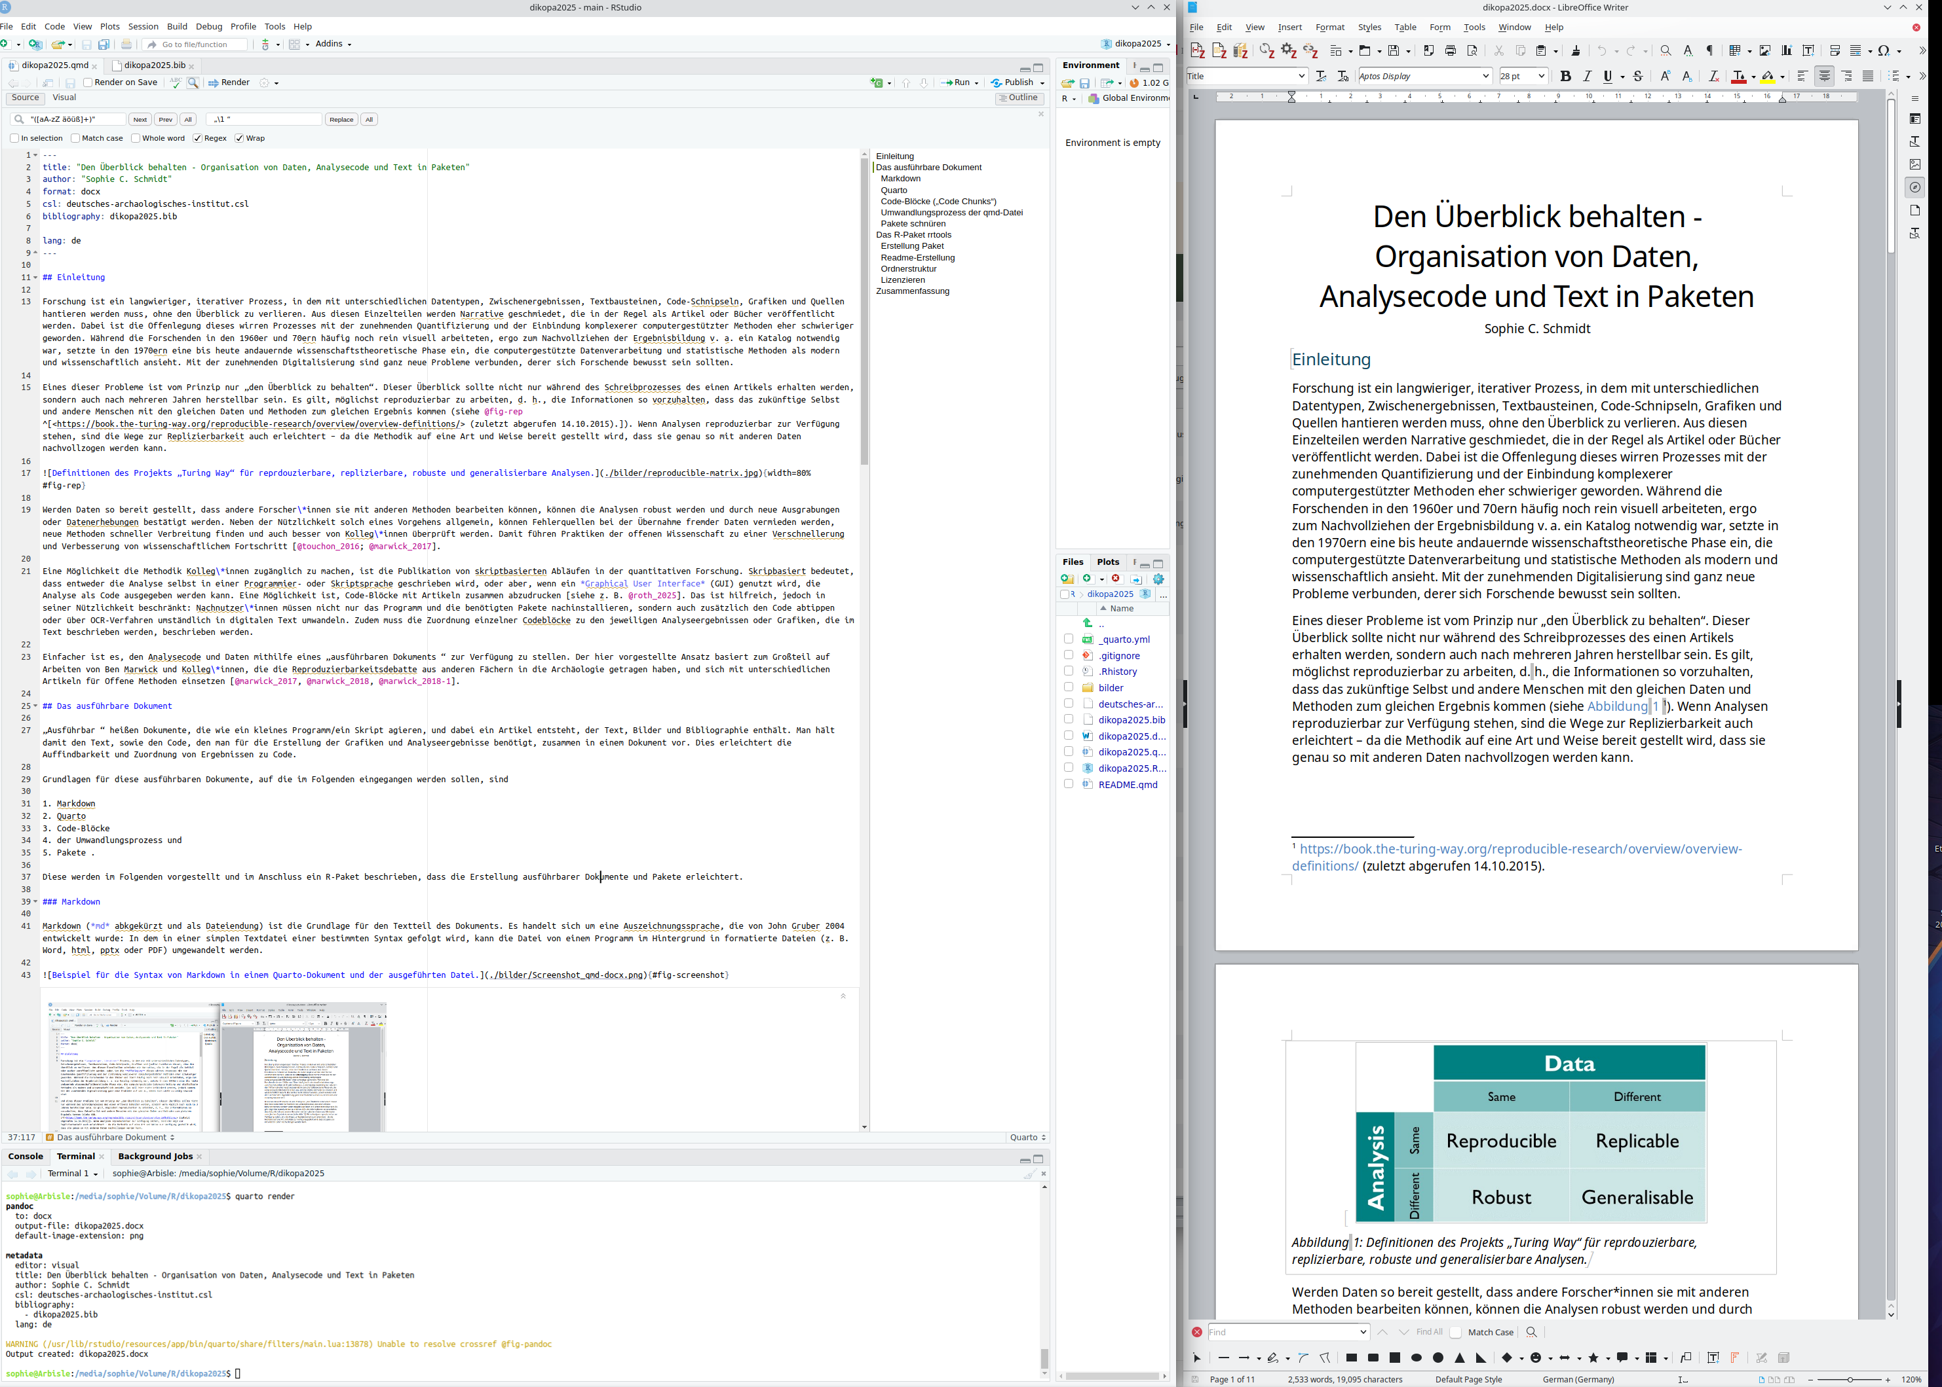
Abbildung 2: Beispiel für die Syntax von Markdown in einem Quarto-Dokument und der ausgeführten Datei.
Zum Beispiel lassen sich Überschriften mit dem Rautensymbol markieren (hierarchisch gestaffelt - eine Raute # ist die höchste Ebene, ## zeichnet die Ebene darunter aus, ### die dritte Ebene), Listen mit einem einfach Minus-Symbol und Text über Sternchensymbole kursiv und fett drucken (siehe Abbildung 2). Fußnoten, Bilder, Links, Rückverweise auf Überschriften (mithilfe von „Ankern“) genauso wie auf Bilder (über label) und Literaturverweise lassen sich ebenso einbinden. Damit entstehen Dokumente, die menschen- und maschinenlesbar sind.
Es gibt einen weiteren Vorteil: Das Versionskontrollsystem Git arbeitet in einem Markdown-basiertem Dokument zeilenbasiert, in einem Word-Dokument jedoch nur auf Ebene des gesamten Dokuments. Markdown-Dateien lassen sich damit kleinteiliger versionieren als word-Dokumente und Veränderungen zwischen Versionen sind leichter zu erfassen.
Markdown kommt in unterschiedlichen Kontexten vor und damit in leicht unterschiedlichen „Geschmacksrichtungen“, die die Markdown-Syntax etwas erweitern oder abwandeln. Für das Schreiben wissenschaftlicher Dokumente hat sich inzwischen Quarto etabliert.

Quarto
Die Abkürzung und Endung eines Quarto-Dokuments ist qmd. Das qmd-Dokument benötigt eine gewisse Struktur, die der umwandelnden Software Anweisungen gibt. Das Dokument beginnt mit einem sogenannten „YAML-Header“. Er beginnt und endet mit 3 Minuszeichen in einer eigenen Zeile. Die Struktur in dem YAML-Header kann leicht anders aussehen, je nachdem welchen Konvertierungssoftware man benutzt, hier ist es für Quarto dargelegt. In dem Header werden Anweisungen und Metadaten zu dem Dokument abgelegt (siehe Abbildung 2):
- Der Titel wird hinter title: in Hochkommas geschrieben
- und mit format: wird spezifiziert, in was für eine Art Dokument das qmd-Dokument verwandelt werden soll. Es gibt „html“, „docx“ oder „pdf“ und tatsächlich noch einige andere Versionen, deren Erläuterung hier zu weit führen würde. In dem Beispiel wird auf eine docx-Datei als Vorlage („template“) verwiesen: Diese Textdatei bestimmt das „Design“, in das die markdown-Datei konvertiert wird.
- Die Literaturverwaltung läuft über bibliography: Hier wird auf eine bib-Datei, also die Literaturdatenbank, verwiesen. Mit labels aus dieser Datenbank wird auf die einzelnen Literaturhinweise verlinkt.
- Die citation style language (csl) – Datei definiert die Formatierung der Bibliographie (sowohl im Text als auch für das Literaturverzeichnis). csl-Dateien werden inzwischen für viele unterschiedliche Formatierungsvorgaben zur Verfügung gestellt. Sie lassen sich im Style - Repositorium von Zotero finden
Die Nützlichkeit dieser Art des ausführbaren Dokuments liegt aber nicht nur darin, einen Text zu formatieren, sondern v. a. darin, dass die Analyse innerhalb des gleichen Dokuments abgelegt werden kann.

Code-Blöcke („Code Chunks“)
Durch das Markieren von Bereichen mit drei Hochkommas (`) am Anfang und am Ende entsteht ein „Code Chunk“ oder Code-Block: In den geschweiften Klammern wird angegeben, in welcher Programmiersprache der Code geschrieben ist und dann lässt sich damit und dort z. B. ein Grafik erstellen oder ein Wert berechnen.
Die Grafik kann eine Bildunterschrift erhalten und ein label, welches genutzt werden kann, um auf diese Grafik zu verweisen. Der Wert lässt sich als Variable im Text aufrufen.
Der Vorteil liegt auf der Hand: Sollte sich etwas in der Datenbasis oder der Analyse verändern, können die berechneten Werte und Grafiken innerhalb des Textes automatisch angepasst werden. Auch dies reduziert eine Fehlerquelle. Zudem ist dies genau der Teil, der Kolleg*innen eventuell besonders interessiert: Wie genau die Analyse berechnet wurde kann mithilfe dieses Dokuments geteilt werden und benötigt weniger erklärende Worte als eine Analyse ohne publizierten Code.
In dem Beispiel Abbildung 2 ist die Datei in eine Word-Datei verwandelt worden.

Umwandlungsprozess der qmd-Datei
Das gewünschte Dokument ensteht dann erst „auf Knopdruck“ bzw. Eingabeaufforderung: Als ersten Schritt werden die Code-Blöcke ausgeführt und die qmd – Datei mithilfe von jupyter (bei Python-Code) oder knitr (bei R-Code) in eine Markdown-Datei umgewandelt – dabei enstehen schon alle Grafiken, die jetzt in der md-Datei nur noch als Bilder eingebunden werden. Diese Markdown-Datei wird schließlich mithilfe von pandoc in das gewünschte Format transformiert, also PDF, word docx, html, oder ein anderes. (siehe Abbildung 3
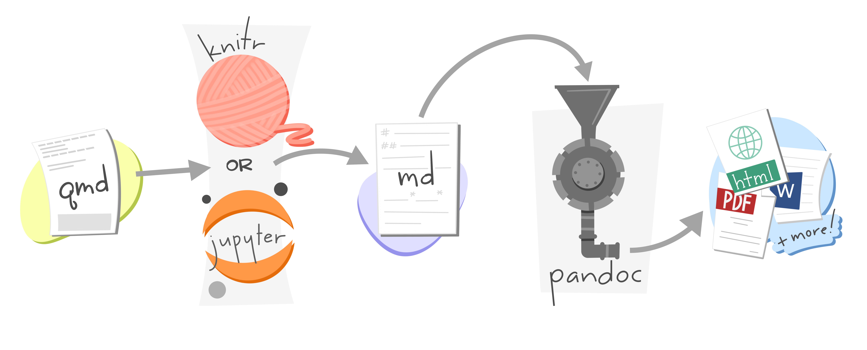
Abbildung 3: Umwandlungsprozess der QMD in das gewünschte Dokument, Abbildung von Allison Horst für Rstudio
Der Gestaltungsfreiraum ist sehr groß. Es lassen sich im YAML-header diverse Variablen setzen, für Bilder z. B. wo sie abgelegt oder mit wie viel DPI sie gespeichert werden. Für Bücher oder längere Arbeiten können in einem übergeordneten Dokument mehrere Kapitel als einzelne qmd-Dateien zusammengeführt werden. Über eine Programmierschleife lassen sich auch unterschiedlich parametrisierte Ausgaben berechnen, d. h. aus einem qmd-Dokument werden mehrere PDFs, in denen z. B. die zugrundeliegenden Datensätze anders gefiltert wurden. Damit können automatisch mehrere Berichte aus einer zugrundeliegenden Datei und Datensatz erstellt ewrden.
Um auf die Reproduzierbarkeit zurückzukommen: Jeder, der dieses qmd-Dokument und nicht nur das fertig umgewandelte Dokument bekommt, kann damit nachvollziehen, welche Berechnungen genutzt wurden, um auf den besprochenen Wert zu kommen oder eine Grafik zu erstellen. Mithilfe der zugrundeliegenden Daten und diesem Dokument sollte er*sie in der Lage sein, genau die gleichen Ergebnisse zu erzielen.
Nun müssen aber diese Daten und ihre Ablage besprochen werden. Um die Daten gemeinsam mit dem qmd-Dokument abzulegen, lohnt es sich ein Paket zu erstellen.

Pakete schnüren
Ein Paket ist nicht viel mehr als ein Ordner mit Unterordnern für Rohdaten und bearbeiteten Dateien, Abbildungen, Grafiken und den zusätzlichen Dateien, die für die Umwandlung der qmd notwendig sind, wie die csl- und bib-Datei.
Wenn innerhalb der qmd dann nur relative Pfade verwendet werden, d. h. Pfade, die den Weg von der qmd-Datei zu der gewünschten Datei beschreiben und nicht von der Partition “home/” oder “C:” aus, dann ist mit der Übergabe des Pakets an jemand anderes oder der Übertragung auf einen neuen Computer alles an einem Platz, um die Analyse erfolgreich nachzuholen.
Um diesen Prozess für R-Nutzer zu vereinfachen und zu automatisieren, haben Ben Marwick und Kolleg*innen das rrtools-Paket entwickelt, das den Nutzer mit vier zentralen Funktionen durch die Entwicklung eines Pakets für reproduzierbare Analysen führt. Ein R-Paket ist letztendlich eine kleine Erweiterung der grundlegenden Funktionalitäten der Skriptsprache R (base - r). Es gibt sehr viele diese Erweiterungen, die über das Comprehensive R Archive Network (CRAN) oder häufig auch Github bereitsgestellt werden. Diese Pakete sind immer in einer bestimmten Art und Weise aufgebaut, um problemlos von anderen Nutzer*innen installiert werden zu können.

Das R-Paket rrtools
In dem die Funktionen in rrtools, die im Folgenden erklärt werden, den Vorgaben für die Entwicklung von R-Paketen folgen, ist das entstehende Paket bei anderen Nutzern installierbar. Damit können sie die für das Paket oder die Analyse entwickelten Funktionen nutzen und das Abhängigkeitsmanagement sollte geklärt sein. Abhängigkeitsmanagement bedeutet, dass, wenn in einem Paket auf andere Erweiterungen (Pakete) zurückgegriffen wird, diese deklariert und ebenfalls installiert werden müssen.
rrtools bietet auch das automatische Erstellen von einer MIT-Lizenz an. Es ist vorgesehen, dass das Paket mit git versioniert wird und über Github synchronisiert wird. Es führt den Nutzer durch die Erstellung von einer Docker und einer renv-Umgebung. Darauf wird hier nicht im Detail eingegangen, es dient dem Abspeichern der jeweils genutzten Paketversion von importierten Paketen, damit der Code auch nach Updates oder auf fremden Systemen mit anderen Paketversionen läuft.
Hier wird kurz die Funktionsweise erklärt:

Erstellung Paket
Mit der grundlegenden Funktion use_compendium wird ein Paket angelegt. Rstudio öffnet ein neues Fenster, in dem erklärt wird, was diese Funktion gerade geleistet hat: Es hat Dokumente erstellt, wie die DESCRIPTION-Datei, welche das Paket definiert, eine NAMESPACE-Datei, die Rproj-Datei und noch einige mehr. Als letztes erklärt es dann “Next, you need to do” und führt damit durch die Funktionsweise der einzelnen Dateien und notwendigen Schritte.

Readme-Erstellung
Unter anderem wird der/die Benutzer*in aufgeforder mit use_readme_qmd, eine README und andere Dateien als Vorlagen zu erstellen, die dann noch modifiziert werden sollen. Eine README ist bei Github und anderen Systemen die erste Datei die angezeigt wird und allgemein darüber informiert, wofür dieser Ordner da ist und welche Dateien sich in ihm finden.

Ordnerstruktur
Die Kernfunktion, die die Ordnerstruktur aufbaut, ist use_analysis. Hiermit werden die Ordner und Vorlagen angelegt, die für ein Projekt genutzt werden können. Auch hier führen Hinweise, was als nächstes getan werden sollte durch das Vorgehen. Es gibt auch einen Warnhinweis, dass die Daten automatisch mit git versioniert würden. Wenn man also nicht möchte, dass Daten auch in Github hochgeladen werden, müsste der data-Ordner zum gitignore hinzugefügt werden. Gitignore ist eine einfache Textdatei, in der aufgelistet wird, welche Dateien in dem durch git versionierten Ordner NICHT mit git verfolgt werden sollen.

Lizenzieren
Die letzte Funktion, die hier noch erwähnt sein soll, ist use_mit_licence. Wenn Material online geteilt wird, ist die Lizenzierung wichtig, die klärt, wie die geteilten Sachen zitiert werden müssen, aber auch, wie sie genutzt werden dürfen. Als Vorlage ist hier die MIT-Lizenz eingestellt, da die einerseits sehr permissiv ist, andererseits keine Haftung für eventuell fehlerhaften Code übernommen wird.

Zusammenfassung
So entsteht ein Paket, das den Code und Text zusammenhält und alle notwendigen Dateien in einer sinnvollen Struktur ablegt. Die Nutzung von git ermöglicht eine Versionskontrolle, die Anleitung für das Anlegen von Metadaten und der Lizenz sowie dem Abhängigkeitsmanagement ein gut mit anderen teilbares Paket, das auf unterschiedliche Art und Weisen zur Verfügung gestellt werden kann. Zu empfehlen ist es, das Paket in einem vertrauenswürdigen Repositorium abzulegen, und die dort generierte persistente URL des Pakets in dem Artikel, der veröffentlicht wird, mit abzudrucken. Es ist nicht nachhaltig, das Paket nur auf eigenen Webseiten, Github, academia oder researchgate hochzuladen, da diese Anbieter keine dauerhafte Bereitstellung garantieren. Geeignet sind Repositorien wie Zenodo.org, Open Science Framework (OSF) oder Repositorien von Universitäten, die eine persistente Ablage versichern.
Die Ausführbarkeit des qmd-Dokumentes ermöglicht es Kolleg*innen die durchgeführten Analysen relativ schnell und einfach nachzuvollziehen. Darin steckt ein großes Potenzial für eine offene und reproduzierbare Wissenschaft (siehe Abbildung 4).
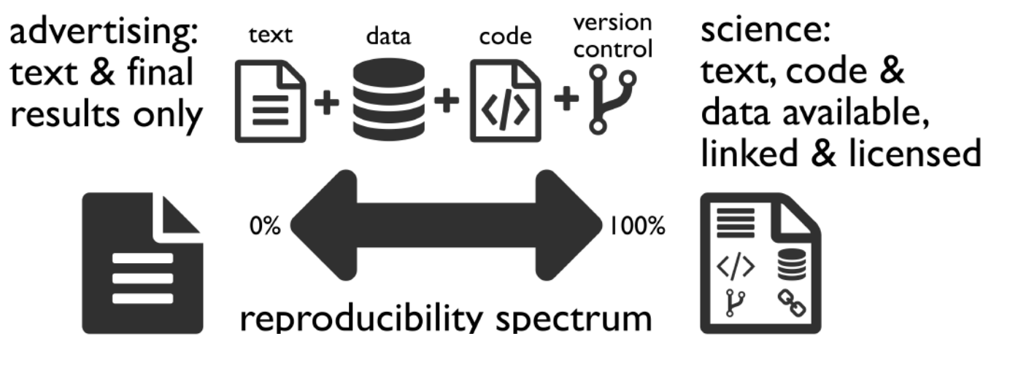
Abbildung 4: Stufen der Reproduzierbarkeit.
Das R-Paket, welches diesen Text, die Bilder, csl- und bib-Dateien bereitstellt, befindet sich unter

Literaturverzeichnis
Computational Reproducibility in Archaeological Research 2017B. Marwick, Computational Reproducibility in Archaeological Research: Basic Principles and a Case Study of Their Implementation, Archaeol Method Theory 24, 2017, 424–450,&#10;<https://link.springer.com/article/10.1007%2fs10816-015-9272-9> (27. August 2018),&#10;doi: https://doi.org/10.1007/s10816-015-9272-9
Marwick u. a. 2018B. Marwick – C. Boettiger – L. Mullen, Packaging data analytical work reproducibly using R (and friends),&#10;<https://peerj.com/preprints/3192> (27. August 2018),&#10;doi: 10.7287/peerj.preprints.3192v2
Marwick – Birch 2018B. Marwick – S. E. P. Birch, A Standard for the Scholarly Citation of Archaeological Data as an Incentive to Data Sharing, Advances in Archaeological Practice 6, 2, 2018, 125–143,&#10;<https://www.cambridge.org/core/journals/advances-in-archaeological-practice/article/standard-for-the-scholarly-citation-of-archaeological-data-as-an-incentive-to-data-sharing/e7154ae4990ed752ec76f9aff0977807> (6. August 2019),&#10;doi: 10.1017/aap.2018.3
R 2023R Core Team, R: A Language and Environment for Statistical Computing (Vienna, Austria 2023),&#10;<https://www.r-project.org/>
Roth 2025G. Roth, Not outdated yet improvable – Improving the relative Chronology of the Michelsberg Culture by combining Correspondence Analysis and Principal Curve Estimation, in: R. Gleser – S. Scharl – U. Seidel – M. Strobel (Hrsg.), Neue Funde im Osten – Entstehung, Verbreitung und Charakteristik des Phänomens Michelsberg im Lichte neuer Forschungen, Neolithikum und ältere Metallzeiten, Studien und Materialen 5 ( 2025) 511–536
Schmidt – Marwick 2020S. C. Schmidt – B. Marwick, Tool-Driven Revolutions in Archaeological Science, Journal of Computer Applications in Archaeology 3, 1, 2020, 18–32,&#10;<http://journal.caa-international.org/articles/10.5334/jcaa.29/> (29. Januar 2020),&#10;doi: 10.5334/jcaa.29
Touchon – McCoy 2016J. C. Touchon – M. W. McCoy, The mismatch between current statistical practice and doctoral training in ecology, Ecosphere 7, 8, 2016,&#10;<https://esajournals.onlinelibrary.wiley.com/doi/10.1002/ecs2.1394> (14. Oktober 2025),&#10;doi: 10.1002/ecs2.1394

https://book.the-turing-way.org/reproducible-research/overview/overview-definitions/ (zuletzt abgerufen 14.10.2015).
Touchon – McCoy 2016; Marwick 2017
Siehe z. B. Roth 2025
Marwick 2017; Marwick u. a. 2018; Marwick – Birch 2018
Siehe Maria Shinoto in diesem Band.
Siehe https://www.zotero.org/styles (abgerufen 14.10.2015).
Illustration von Allison Horst, für Rstudio, zu finden auf https://allisonhorst.com/ (abgerufen 14.10.2025).
Siehe Beitrag Dirk Seidensticker in diesem Band.
rr für reproducible research, https://github.com/benmarwick/rrtools.
Schmidt – Marwick 2020
R Core Team 2023
https://cran.r-project.org/ (abgerufen 14.10.2025).
read me - Die Aufforderung diese Date als erstes zu lesen steckt im Namen.
Marwick – Birch 2018, 6
Wenn das Repositorium auf Github liegt, ist es sehr leicht als Version nach Zenodo zu veröffentlichen: https://docs.github.com/de/repositories/archiving-a-github-repository/referencing-and-citing-content (abgerufen 31.10.2025).
Marwick, 2017, Abb.1

